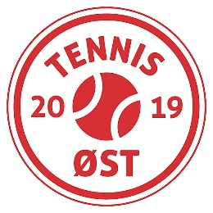
25. august 2024

Indbydelse til indendørs junior holdturnering 2024/25

Indbydelsen gælder for alle klubber på Sjælland, Lolland-Falster og Bornholm.

Turneringen er henvendt til spillere, der ikke deltager på andre af klubbens indendørs seniorhold. Der spilles i følgende rækker:

U12 grøn bold kønsneutrale hold (årgang 2013-2015)
U14 gul bold kønsneutrale hold (årgang 2011 eller yngre)
U18 gul bold kønsneutrale hold (årgang 2007-2010)
Bemærk at der skiftes årgang pr. 16/10 2024 og ikke som normalt pr. 1/1.

Turneringen afvikles i perioden oktober 2024 til april 2025.

Der spilles fire singler og to doubler pr. holdmatch. En holdmatch kan afvikles på to baner på ca. tre timer.

En kamp spilles som DTF Next Gen format, bedst af tre sæt til fire og no-let, no-ad i double og ved stillingen 3-3, spilles en tiebreak til 7.

Der spilles i puljer med fem-syv hold i hver, hvor puljevinderen kåres som vinder.

Gebyr for deltagelse er kr. 1.000 pr. hold. Beløbet opkræves gennem klubben når spilleplanerne foreligger.

Klubberne skal selv sørge for at stille baner til rådighed, enten i egen hal eller ved selv at leje sig ind i andres.

Tilmelding til sekretariatet 15. september på tilmeldingsblanketten, som skal sendes til ThR@tennis.dk

Med sportslig hilsen
Tennis Øst

